TEMA 05. ACTIVIDAD DE APRENDIZAJE 01
Dario Briongos

TAREA 1
Sitio elegido: Marca.com

Contenido y legibilidad
Aspectos positivos
- Titulares muy claros y visibles.
- El tipo de letra es legible y con buen tamaño en general.
- Los textos de las noticias tienen adecuada jerarquía (título → subtítulo → cuerpo).
Problemas detectados
- Sobrecarga de titulares: demasiados bloques de noticias compiten por la atención.
- Exceso de textos dentro de banners publicitarios disfrazados de contenido.
- Algunos artículos tienen párrafos largos y poco espaciado, dificultando la lectura.
Propuestas de mejora
- Reducir el número de noticias destacadas simultáneamente para evitar saturación.
- Separar visualmente la publicidad del contenido editorial de forma más clara.
- Incluir más espacio entre párrafos y mejorar la escaneabilidad (listas, subtítulos).

2. Arquitectura y navegación
Aspectos positivos
- Menú principal claro, con categorías lógicas: Fútbol, Motor, Baloncesto, etc.
- El menú permanece fijo al hacer scroll (navegación persistente).
- URLs limpias y descriptivas en las noticias.
Problemas detectados
- Navegación profunda poco clara: demasiadas subsecciones dentro de Fútbol.
- Ausencia constante de migas de pan (breadcrumbs), dificultando saber dónde estás.
- Al volver atrás desde una noticia, la página no siempre vuelve a la posición anterior.
Propuestas de mejora
- Añadir breadcrumbs en todas las subsecciones.
- Simplificar categorías y subcategorías, agrupando contenido redundante.
- Guardar siempre la posición al volver desde una noticia.

3. Presentación y diseño visual
Aspectos positivos
- Jerarquía visual fuerte: los contenidos importantes destacan claramente.
- Buen uso del color corporativo rojo para resaltar elementos clave.
- Diseño responsive funcional en móvil.
Problemas detectados
- La publicidad rompe la coherencia visual: colores y tamaños muy dispares.
- Demasiada densidad visual en portada (poca zona de respiro).
- Algunas cajas de contenido parecen clicables, pero no lo son.
Propuestas de mejora
- Aumentar el espacio en blanco para mejorar la comprensión.
- Integrar visualmente o acotar mejor los módulos publicitarios.
- Marcar de forma clara qué elementos son interactivos.

4. Elementos multimedia
Aspectos positivos
- Vídeos incrustados con controles estándar del reproductor.
- Buena calidad de imágenes en portadas y artículos.
Problemas detectados
- Vídeos que se reproducen automáticamente sin consentimiento.
- Algunos botones de play están escondidos entre publicidad.
- Las galerías de fotos no indican cuántas imágenes hay ni en cuál estás.
Propuestas de mejora
- Desactivar reproducción automática por defecto.
- Mejorar la visibilidad de los controles multimedia.
- Añadir contador en las galerías de tipo “Foto 2 de 12”.

5. Interacción y control del usuario
Aspectos positivos
- El usuario puede navegar libremente sin bloqueos.
- El buscador funciona de manera correcta e inmediata.
Problemas detectados
- Pop-ups de newsletter o publicidad que dificultan la interacción.
- En móvil, algunos enlaces están demasiado juntos → errores de pulsación.
- Hay elementos que se mueven al cargar anuncios, generando clics involuntarios.
Propuestas de mejora
- Eliminar pop-ups intrusivos o añadir un cierre más visible.
- Aumentar el espaciado entre enlaces en la versión móvil.
- Estabilizar el layout para evitar saltos del contenido.

6. Accesibilidad
Aspectos positivos
- Gran parte del contenido tiene contraste correcto.
- Las imágenes de artículos principales suelen tener texto alternativo.
Problemas detectados
- Muchos elementos interactivos no tienen etiqueta accesible.
- Algunos textos dentro de banners tienen muy poco contraste.
- El sitio depende demasiado del ratón (menús que se despliegan al pasar por encima).
Propuestas de mejora
- Añadir labels accesibles en botones, iconos y reproductores.
- Garantizar contraste mínimo AA en todos los textos, incluida publicidad.
- Permitir desplegar menús también con teclado (tecla Enter o Espacio).

7. Ayuda, documentación y feedback
Aspectos positivos
- Mensajes claros cuando el buscador no encuentra resultados.
- Información legal y de contacto accesible al pie de página.
Problemas detectados
- No hay una sección de ayuda o preguntas frecuentes sobre el uso del sitio.
- Cuando un vídeo falla, el mensaje no explica claramente la causa (geobloqueo, permisos, etc.).
- La página no explica cómo personalizar contenido o cómo funcionan los comentarios.
Propuestas de mejora
- Añadir una sección de ayuda básica sobre navegación y funciones.
- Mensajes de error más detallados en vídeos y elementos multimedia.
- Explicar brevemente las funciones avanzadas para usuarios registrados.

Conclusión final
MARCA.com es un sitio funcional y popular, con buena arquitectura inicial y contenido actualizado. Sin embargo, presenta problemas importantes de usabilidad relacionados con:
- saturación de contenidos,
- exceso de publicidad,
- inconsistencia visual,
- problemas de accesibilidad,
- falta de guías o feedback en ciertas interacciones.
Una reducción de elementos intrusivos y una mejora en accesibilidad y claridad visual aumentarían notablemente la experiencia del usuario.

TAREA 2
Capturas de la pagina web:
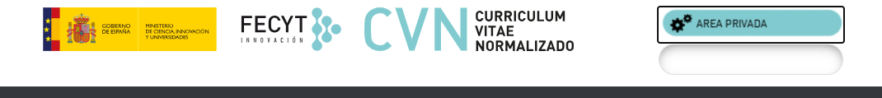
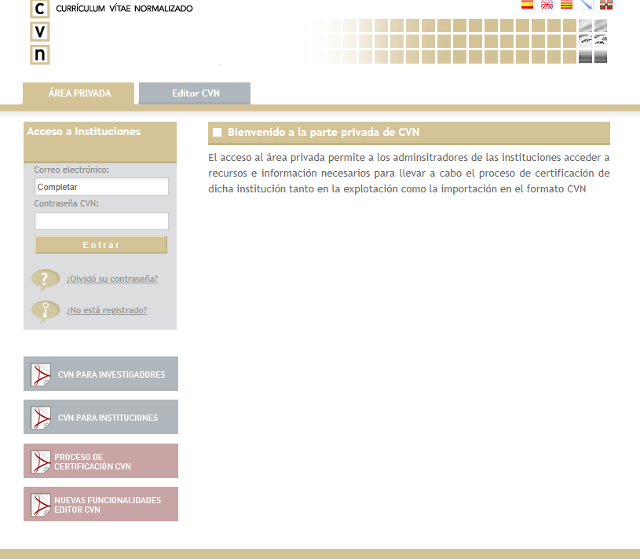
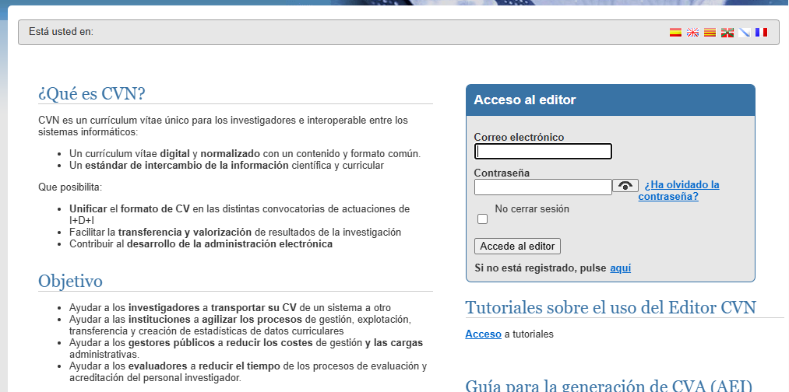
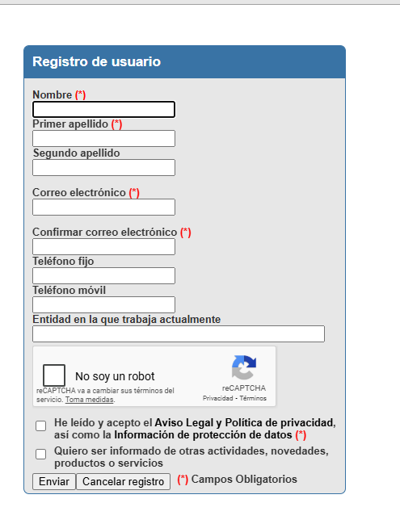

FALLO 1 — El foco del teclado no es siempre visible
En varios momentos el resaltado del foco es muy débil o directamente no aparece (por ejemplo, en el menú lateral o algunos botones).
Por qué es un problema
- Usuarios que navegan solo con teclado no saben dónde están.
- Puede generar confusión y errores.
Propuesta de mejora
- Añadir estilo outline visible al foco:
Por ejemplo: un borde azul o amarillo de grosor 2–3 px alrededor del elemento seleccionado.

FALLO 2 — Demasiados tabuladores para llegar al contenido
La secuencia de tabulación atraviesa muchos elementos irrelevantes (logos, menús, botones secundarios), antes de llegar al formulario.
Por qué es un problema
- Navegación lenta y frustrante.
- No sigue buenas prácticas de accesibilidad (WCAG 2.1 – Navegación eficiente).
Propuesta de mejora
- Implementar tabindex lógico o estructura semántica correcta.
- Reordenar el DOM para que el foco llegue rápido al contenido principal.

FALLO 3 — Algunos desplegables no se abren con teclado
En ciertos selectores (por ejemplo, país, tipo de documento) no es posible abrir el desplegable con Enter o Espacio.
Por qué es un problema
- Impide completar el formulario sin ratón.
- Incumple prioridad AA de accesibilidad (operable desde teclado).
Propuesta de mejora
- Sustituir los selectores no nativos por <select> estándar accesibles.
- Añadir soporte para Enter/Espacio en componentes personalizados.

FALLO 4 — Mala gestión de mensajes de error
Si un campo obligatorio falla:
- El mensaje aparece, pero no se anuncia con el teclado.
- El foco no se mueve automáticamente al campo erróneo.
Por qué es un problema
- Usuarios solo con teclado no saben cuál fue el error.
- Usuarios con lector de pantalla no reciben la información.
Propuesta de mejora
- Usar aria-live="assertive" para mensajes de error.
- Mover automáticamente el foco al campo incorrecto.

FALLO 5 — No se puede cerrar algunos avisos emergentes con teclado
Hay modales informativos que:
- Solo tienen botón de cerrar visible al ratón.
- No responden a ESC.
Por qué es un problema
- El usuario puede quedar bloqueado sin opción de continuar.
Propuesta de mejora
- Añadir cierre con ESC.
- Añadir un botón accesible y enfocable vía teclado.

FALLO 6 — Campos del formulario mal etiquetados (labels)
Algunos inputs no tienen label correctamente asociado, lo que dificulta:
- Entender el campo con teclado.
- La accesibilidad para lectores de pantalla.
Propuesta
- Asociar todos los labels mediante for="idDelCampo".

FALLO 7 — Falta de feedback en botones
Al pulsar algunos botones con Enter, la acción tarda en ejecutarse y no aparece indicador de carga.
Propuesta
- Añadir un spinner accesible y texto del tipo “Cargando…”.

